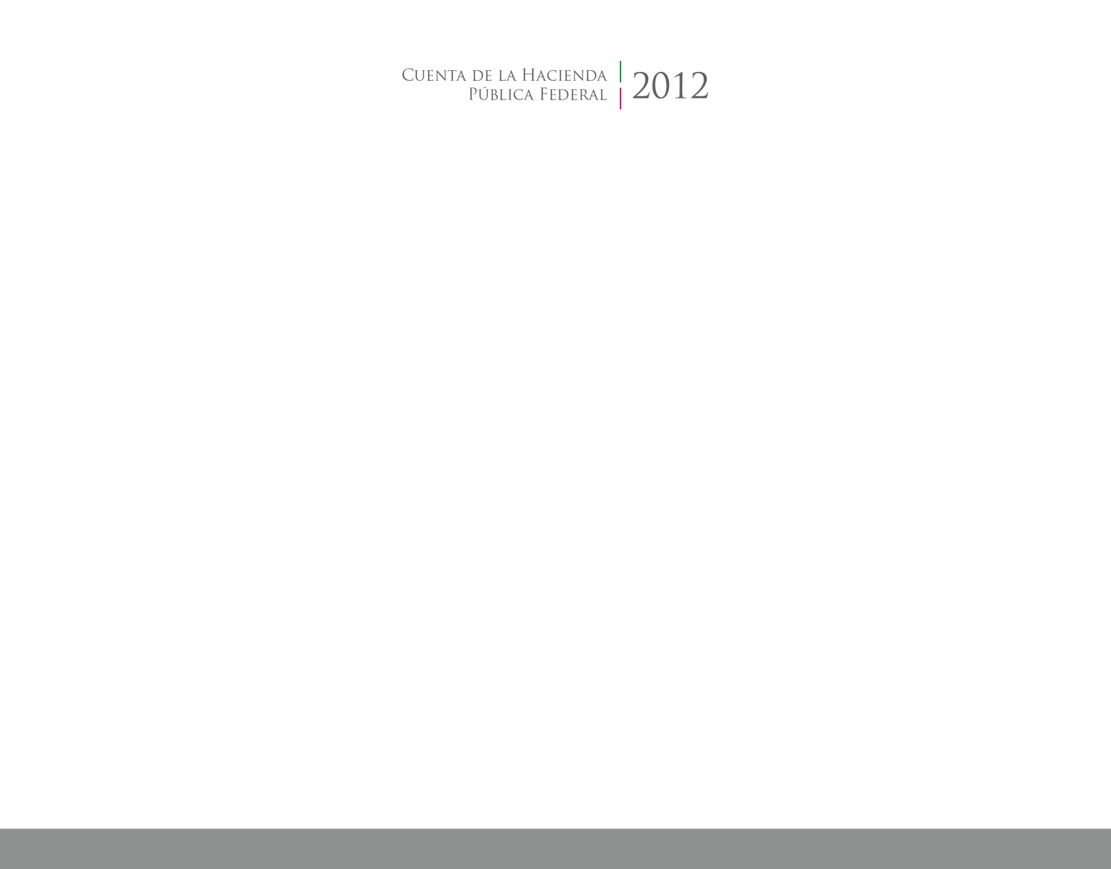

**Disciplina Financiera**

**Ejercicio 2017**

2017

2014

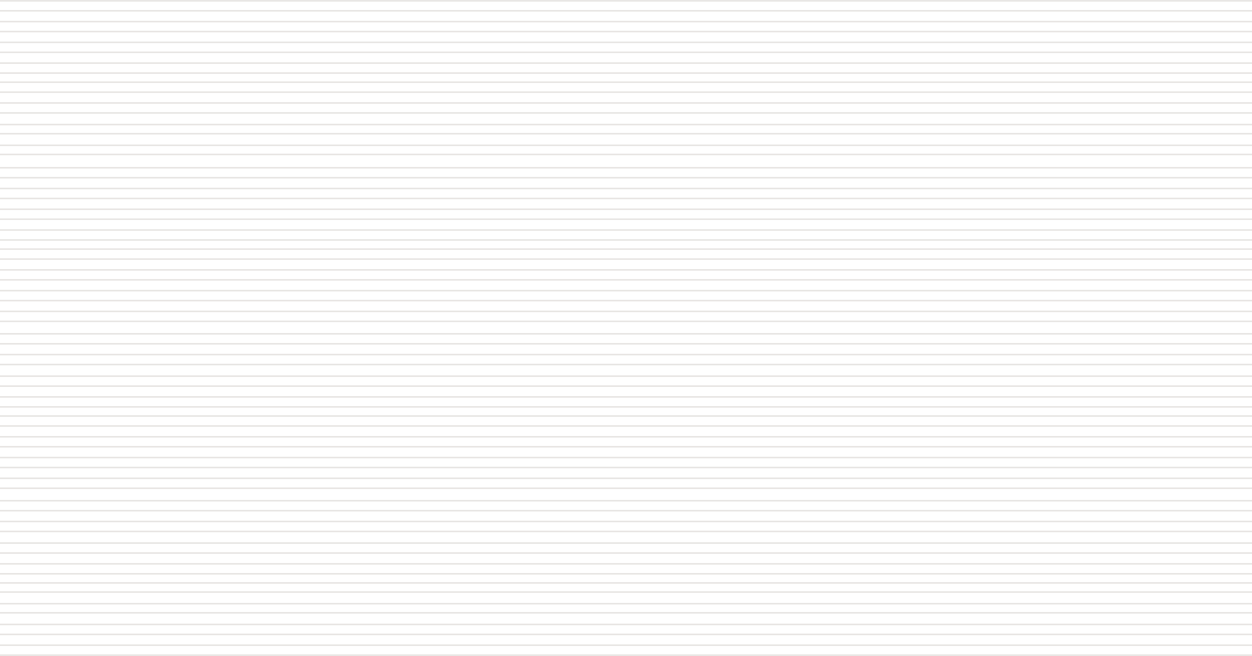



CUENTA PÚBLICA

ENTIDAD FEDERATIVA DE TLAXCALA